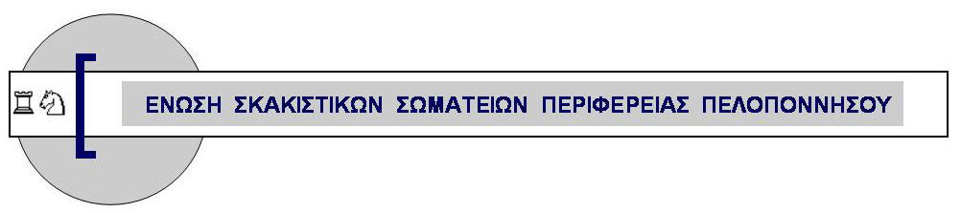

ΟΜΑΔΙΚΟ ΠΡΩΤΑΘΛΗΜΑ ΕΣΣΠΕΠ 2012
(ΠΡΟΚΡΙΜΑΤΙΚΟΣ ΟΜΙΛΟΣ Α’ ΕΘΝΙΚΗΣ)

ΑΝΑΚΟΙΝΩΣΗ

Μετά από αίτημα του Σ.Ο. Φιλιατρών η ώρα έναρξης του 1^{ου} γύρου μετατίθεται κατά μία ώρα. Έτσι το πρόγραμμα αγώνων διαμορφώνεται ως εξής:

Παρασκευή | 27 Ιανουαρίου 2012 | Άφιξη ομάδων - Τεχνική συνάντηση | 18:00
Παρασκευή | 27 Ιανουαρίου 2012 | 1^{ος} Γύρος | 19:00
Σάββατο | 28 Ιανουαρίου 2012 | 2^{ος} Γύρος | 10:00
Σάββατο | 28 Ιανουαρίου 2012 | 3^{ος} Γύρος | 17:00
Κυριακή | 29 Ιανουαρίου 2012 | 4^{ος} Γύρος | 09:00
Κυριακή | 29 Ιανουαρίου 2012 | 5^{ος} Γύρος | 16:00
Κυριακή | 29 Ιανουαρίου 2012 | Τελετή Λήξης - Αναχώρηση | 20:00

Οι προκηρύξεις οι ανακοινώσεις και κάθε τι σχετικό με το πρωτάθλημα αναρτώνται στην ενότητα ΕΣΣΠΕΠ / Διοργανώσεις στην ιστοσελίδα : www.chesspirgos.gr
Κάλυψη των αγώνων θα υπάρχει και από την ιστοσελίδα των διοργανωτών http://korinthiachess.gr

Ο ΠΡΟΕΔΡΟΣ Ο ΓΡΑΜΜΑΤΕΑΣ

Γεώργιος Τουμπέκης Αργύρης Χρυσάφης

